Министерство науки и высшего образования РФ
Пензенский государственный университет
Кафедра «Вычислительная техника»

Отчет
по лабораторной работе № 1
по курсу «Арифметические и логические основы вычислительной
техники»
на тему «Простые структуры данных»

Выполнили
студенты группы 24ВВВ2:
Макаров Я.С.
Бегичев Д.Д.
Родионов К.Е.
Приняли
Юрова О.В.
Деев М.В.
Пенза, 2025
Цель работы
Освоить методы построения и использования структур (struct) для организации разнородных данных в едином элементе, а также реализовать поиск по структуре с заданными параметрами.
Лабораторное задание
- Написать программу, вычисляющую разницу между максимальным и
минимальным элементами массива.
- Написать программу, реализующую инициализацию массива
случайными числами.
- Написать программу, реализующую создание массива произвольного
размера, вводимого с клавиатуры.
- Написать программу, вычисляющую сумму значений в каждом столбце
(или строке) двумерного массива.
- Написать программу, осуществляющую поиск среди структур student
структуру с заданными параметрами (фамилией, именем и т.д.).
Описание метода решения
Заключается в поэлементном проходе по всем строкам и столбцам двумерного массива с использованием вложенных циклов для поиска максимального и минимального значения, после чего вычисляется их разность.
Псевдокод
инициализировать генератор случайных чисел
нц для i от 0 до 9
нц для j от 0 до 9
mas[i][j] := случайное число от 0 до 99
если i=0 и j=0 тогда
min := mas[i][j]
max := mas[i][j]
иначе
если mas[i][j]<min тогда min := mas[i][j]
если mas[i][j]>max тогда max := mas[i][j]
конец если
кц
кц
вывести массив mas
dif := min - max
вывести min, max, dif

ввод rows
ввод cols
если rows ≤ 0 или rows > MAX_SIZE или cols ≤ 0 или cols > MAX_SIZE тогда
вывести "Неверные размеры массива"
завершение программы
конец если
нц для i от 0 до rows-1
нц для j от 0 до cols-1
array[i][j] := случайное число от 0 до 9
кц
кц
вывести массив array
ввод direction
если direction = 'r' или 'R' тогда
вывести "Суммы по строкам:"
нц для i от 0 до rows-1
rowSum := 0
нц для j от 0 до cols-1
rowSum := rowSum + array[i][j]
кц
вывести "Строка", i, ":", rowSum
кц
иначе если direction = 'c' или 'C' тогда
вывести "Суммы по столбцам:"
нц для j от 0 до cols-1
colSum := 0
нц для i от 0 до rows-1
colSum := colSum + array[i][j]
кц
вывести "Столбец", j, ":", colSum
кц
иначе
вывести "Неверный выбор направления"
конец если

вывести список студентов с номерами
ввод строку поиска search
found := 0
нц для i от 0 до количество студентов -1
если first_name[i] = search или last_name[i] = search тогда
вывести student i (имя, фамилия)
found := found + 1
конец если
кц
если found = 0 тогда
вывести "Студенты не найдены"
иначе
вывести "Найдено:", found, "студент(ов)"
конец если
кон
вывод "Массив:"
нц для i от 1 до строки
нц для j от 1 до столбцы
вывод массив[i][j], пробел
кц
вывод перевод строки
кц
разность := max - min
вывод "Максимум и минимум: ", max, min
вывод "Разность максимального и минимального:", разность
освободить память под массив
кон
Листинг
#include <stdio.h>
#include <string.h>
#include <stdlib.h>
#include <time.h>
#include <windows.h>
#define ROW 10
#define COL 10
#define _CRT_SECURE_NO_WARNINGS
#define MAX_SIZE 100
#define NAME_LENGTH 20

struct Student {
char first_name[NAME_LENGTH];
char last_name[NAME_LENGTH];
};

int main() {
SetConsoleCP(1251);
SetConsoleOutputCP(1251);
srand(time(NULL));
printf("Задания 1 и 2\n");
printf("Случайный массив:\n");
int dif, min, max, mas[COL][ROW];
for (int i = 0; i < COL; i++) {
for (int j = 0; j < ROW; j++) {
mas[i][j] = rand() % 100;
if (i == 0 && j == 0) {
min = mas[i][j];
max = mas[i][j];
}
else {
if (mas[i][j] < min) {
min = mas[i][j];
}
else if (mas[i][j] > max) {
max = mas[i][j];
}
}
}
}
for (int i = 0; i < COL; i++) {
for (int j = 0; j < ROW; j++) {
if (j < ROW - 1) {
printf("%d ", mas[i][j]);
}
else {
printf("%d \n", mas[i][j]);
}
}
}
dif = min - max;
printf("min = %d, max = %d, min - max = %d\n", min, max, dif);
printf("Задания 3 и 4\n");
int rows, cols;
char direction;
int **array;

printf("Введите количество строк: ");
scanf("%d", &rows);
printf("Введите количество столбцов: ");
scanf("%d", &cols);

if (rows <= 0 || cols <= 0) {
printf("Неверные размеры массива!\n");
return 1;
}

array = (int**)malloc(rows * sizeof(int*));
for (int i = 0; i < rows; i++) {
array[i] = (int*)malloc(cols * sizeof(int));
}

for (int i = 0; i < rows; i++) {
for (int j = 0; j < cols; j++) {
array[i][j] = rand() % 10;
}
}

printf("\nМассив:\n");
for (int i = 0; i < rows; i++) {
for (int j = 0; j < cols; j++) {
printf("%d\t", array[i][j]);
}
printf("\n");
}
printf("\nВведите 'r' для суммирования по строкам или 'c' для столбцов: ");
scanf(" %c", &direction);

if (direction == 'r' || direction == 'R') {
printf("\nСуммы по строкам:\n");
for (int i = 0; i < rows; i++) {
int rowSum = 0;
for (int j = 0; j < cols; j++) {
rowSum += array[i][j];
}
printf("Строка %d: %d\n", i, rowSum);
}
} else if (direction == 'c' || direction == 'C') {
printf("\nСуммы по столбцам:\n");
for (int j = 0; j < cols; j++) {
int colSum = 0;
for (int i = 0; i < rows; i++) {
colSum += array[i][j];
}
printf("Столбец %d: %d\n", j, colSum);
}
} else {
printf("Неверный выбор направления!\n");
}

for (int i = 0; i < rows; i++) {
free(array[i]);
}
free(array);

return 0;
}
printf("Задание 5\n");
struct Student students[] = {
{"Яросолав", "Макаров"},
{"Денис", "Бегичев"},
{"Кирилл", "Родионов"},
{"Мария", "Сидорова"},
{"Анна", "Иванова"},
{"Сергей", "Смирнов"},
{"Ольга", "Кузнецова"},
{"Дмитрий", "Попов"}
};

int student_count = sizeof(students) / sizeof(students[0]);
printf("Список студентов:\n");

for (int i = 0; i < student_count; i++) {
printf("%d. %s %s\n", i + 1, students[i].first_name, students[i].last_name);
}

char search[NAME_LENGTH];
printf("\nВведите имя или фамилию для поиска: ");
getchar();
fgets(search, NAME_LENGTH, stdin);
search[strcspn(search, "\n")] = '\0';

printf("\nРезультаты поиска для '%s':\n", search);
int found = 0;

for (int i = 0; i < student_count; i++) {
if (strcmp(students[i].first_name, search) == 0 ||
strcmp(students[i].last_name, search) == 0) {
printf("- %s %s\n", students[i].first_name, students[i].last_name);
found++;
}
}

if (found == 0) {
printf("Студенты не найдены.\n");
}
else {
printf("Найдено: %d студент(ов)\n", found);
}

return 0;
}
Результат работы программы
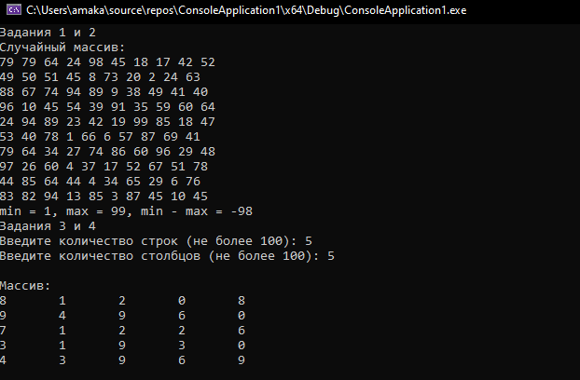
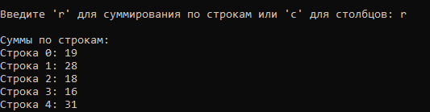
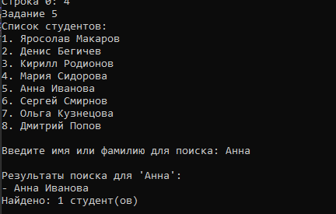
Протокол трассировки программы
